Tillsynsbegäran – information om höga naturvärden och fridlysta arter i samrådsanmälan S 2314-2025 i Ydre kommun
Denna tillsynsbegäran behandlar höga naturvärden i samrådsanmälan S 2314-2025 i Ydre kommun som inkom 2025-08-14 och omfattar 1,6 ha.
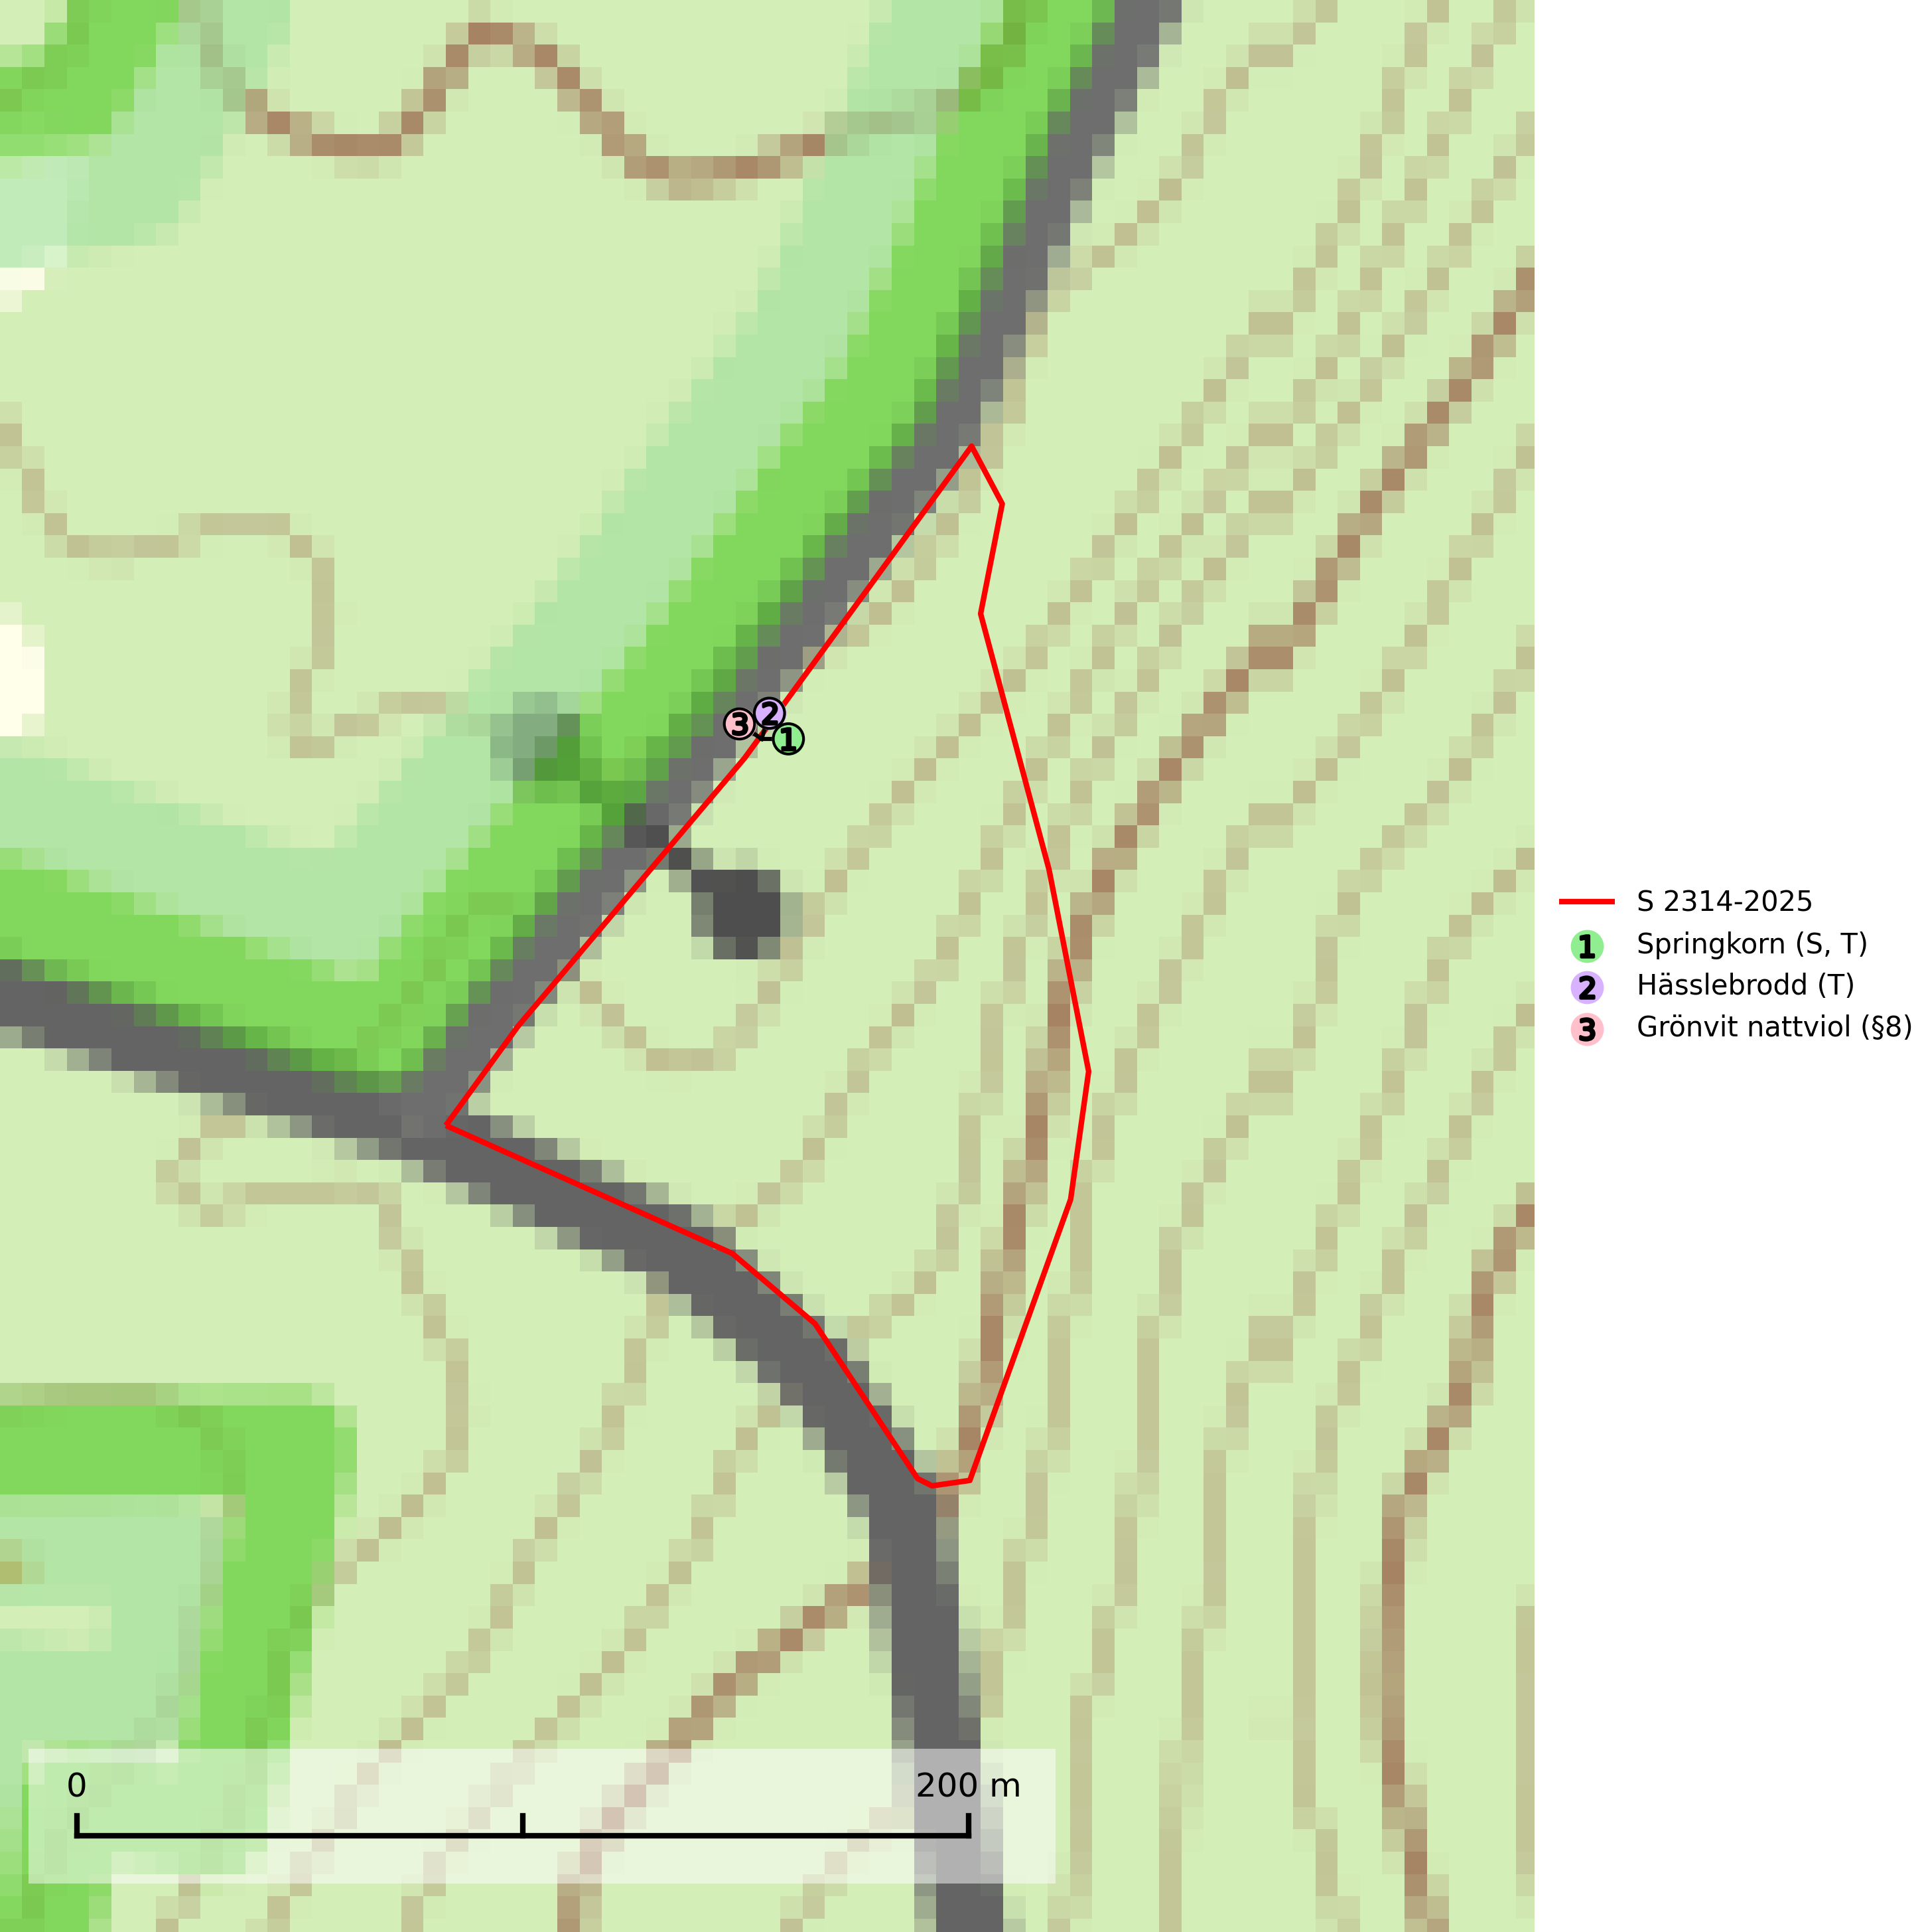
Figur 1. Fyndplatser för naturvårdsarter i samrådsanmälan. Markörer utan svart kant är placerade på fyndplatsen. Markörer med svart kant är placerade vid sidan av fyndplatsen och har ett svart streck som visar fyndplatsens exakta position. Kartans mittpunktskoordinat är N 6421887, E 521735 i SWEREF 99 TM.
I samrådsanmälan finns fynd av 3 naturvårdsarter, varav 1 är fridlyst, 2 är typiska (T) och 1 är signalart (S): springkorn (S, T), hässlebrodd (T) och grönvit nattviol (§8). Se Figur 1.

Tillsynsbegäran
Vi begär härmed att Skogsstyrelsen fattar beslut enligt miljöbalken som säkerställer att skogens höga naturvärden bevaras samt att EU-lagstiftning efterlevs och att artskyddsbrott förhindras.
Vi önskar även ta del av de ställningstaganden och beslut som myndigheten meddelar till följd av aktuell samrådsanmälan och föreningens inlaga (se 34 § förvaltningslagen).

Naturvårdsarter och fridlysta arter
Nedan följer beskrivningar av de naturvårdsarter och fridlysta arter som har sina livsmiljöer och växtplatser i den samrådsanmälda skogen. De påträffade naturvårdsarterna är ett tydligt kvitto på att det rör sig om en skog med höga naturvärden.
Springkorn är en kärlväxt som blir upp till en meter hög och kan bilda stora bestånd, ofta i skuggiga, fuktiga och mullrika skogsmiljöer. Den är uttorkningskänslig och hotas främst av dräneringsåtgärder och kalavverkning samt eventuellt även av den införda växten blekbalsamin. Arten är på många håll skyddad i naturreservat med lundartad vegetation i raviner men de främsta förekomsterna på moränlera vid sjöstränder har ett sämre skydd. Springkorn är typisk art för 9080 Lövsumpskog, 9750 Svämlövskog och 9760 Svämädellövskog samt värdväxt för de sällsynta och rödlistade fjärilsarterna gulryggig fältmätare (VU), nätådrig parkmätare (VU), springkornsrotvecklare (VU) och springkornsfältmätare (NT) (SLU Artdatabanken, 2024).
Hässlebrodd är typisk art för 9040 Fjällbjörkskog och 1610 Åsöar i Östersjön (SLU Artdatabanken, 2025).

